Министерство науки и высшего образования Российской Федерации

ФЕДЕРАЛЬНОЕ ГОСУДАРСТВЕННОЕ АВТОНОМНОЕ ОБРАЗОВАТЕЛЬНОЕ УЧРЕЖДЕНИЕ ВЫСШЕГО ОБРАЗОВАНИЯ «НАЦИОНАЛЬНЫЙ ИССЛЕДОВАТЕЛЬСКИЙ УНИВЕРСИТЕТ «МОСКОВСКИЙ ИНСТИТУТ ЭЛЕКТРОННОЙ ТЕХНИКИ»

Институт системной и программной инженерии

и информационных технологий (СПИНТех)

**Отчёт**

по дисциплине «Электроника»

**Лабораторная работа №3**

**«Исследование усилительного каскада с ёмкостной связью»**

Руководитель

___________ Жмылев В. А.

«___» ______________2023 г.

Студент группы ПИН-23

___________ Исламов Р. Р.

«___» ______________2023 г.

*Москва*

*2023*

**Цель работы**

Исследование уличительного RC-каскада на биполярном транзисторе с

эмиттерной стабилизацией.

N=10

E=6.778 В

**Задание 1. Определение режима каскада по постоянному току**

$$Iк=0.682 мА=0,000682 A$$

$$Uю=1.64$$

$$Uэ=1.023$$

$$Uбэ=1.64-1.023=0.617 В$$

$$Uкэ=6.778-0,000682*3300-1.023=3.5044 В$$

|  |  |  |  |  |  |  |  |
| --- | --- | --- | --- | --- | --- | --- | --- |
| R5, % | 20 | 30 | 40 | 60 | 70 | 80 | 100 |
| IK, мА | 0.716 | 0.682 | 0.643 | 0.562 | 0.512 | 0.463 | 0.355 |
| UЭ, В | 1.065 | 1.023 | 0.965 | 0.861 | 0.768 | 0.695 | 0.533 |

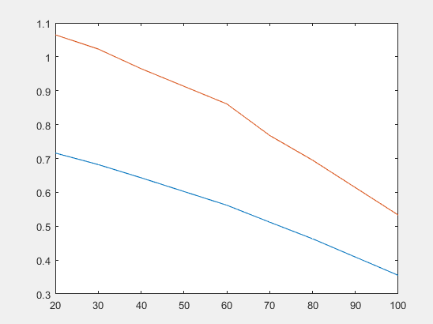

**Задание 2. Исследование усилительного каскада с ёмкостной связью по переменному току**

|  |  |  |  |  |  |  |  |  |  |
| --- | --- | --- | --- | --- | --- | --- | --- | --- | --- |
| EГ  (амп.),  мВ | 2 | 5 | 10 | 15 | 20 | 30 | 50 | 80 | 100 |
| eГ (действ.), мВ | 1.414 | 3.535 | 7.071 | 10.607 | 14.142 | 21.213 | 35.355 | 47.144 | 59.83 |
| UВЫХ (1КОм), мВ | 13.047 | 32.559 | 64.69 | 90.017 | 126.181 | 182.051 | 273.551 | 358.65 | 415.25 |
| UВЫХ (10КОм), мВ | 40.329 | 100.64 | 200 | 296.84 | 390.16 | 563.03 | 845.345 | 1135 | 1274 |

|  |  |  |  |  |  |  |  |
| --- | --- | --- | --- | --- | --- | --- | --- |
|  | J2, мкФ | RГ, КОм | RH, КОм | CH = C5, мкФ | FH, KHz | FB, KHz | KV, дБ |
| 1 | 5 | 1 | 1 | - | 0.014 | 2260 | 19.304 |
| 2 | 1 | 1 | 1 | - | 0.038 | 2162 | 19.292 |
| 3 | 5 | 10 | 1 | - | 0.009 | 657.9 | 9.827 |
| 4 | 5 | 1 | 10 | - | 0.011 | 895.9 | 29.105 |
| 5 | 5 | 1 | 1 | 4 | 0.014 | 51.066 | 19.301 |

**Вывод**

В ходе выполнения лабораторной работы я проводил исследование усилительного каскада с использованием емкостной связи. Моя работа включала изучение свойств данного каскада, как в режиме переменного, так и постоянного тока.

Также я проводил исследование влияния различных значений величин на частотные характеристики усилителя. Например, при уменьшении разделительной емкости наблюдалось увеличение нижней граничной частоты. Если добавлять емкостную нагрузку, то верхняя граничная частота усилителя уменьшалась. А при увеличении выходного сопротивления или активного сопротивления соответственно, наблюдалось уменьшение верхней и нижней границ частоты.